Управление по СЗАО Главного Управления МЧС России по городу Москве напоминает о правилах безопасности в быту
29.06.2023
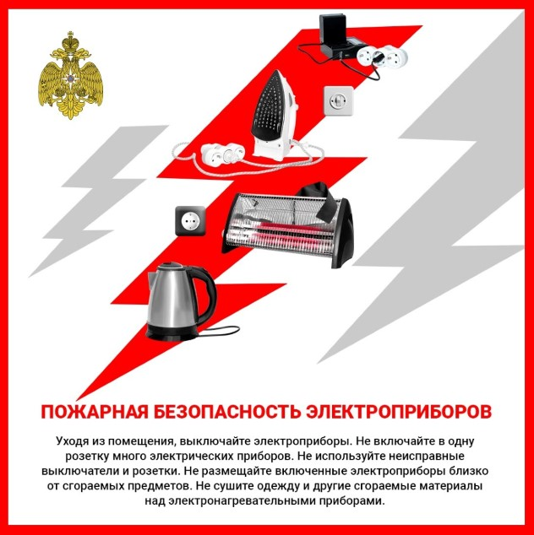
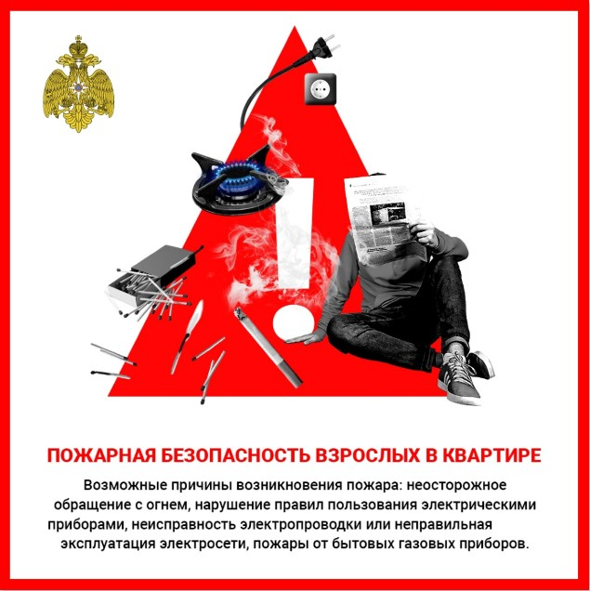
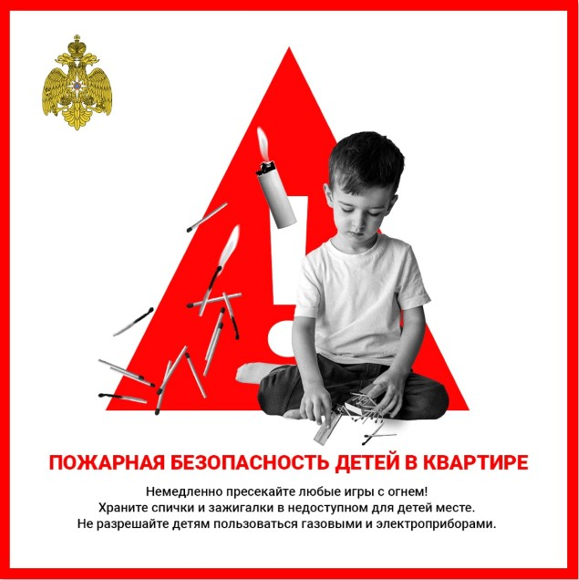
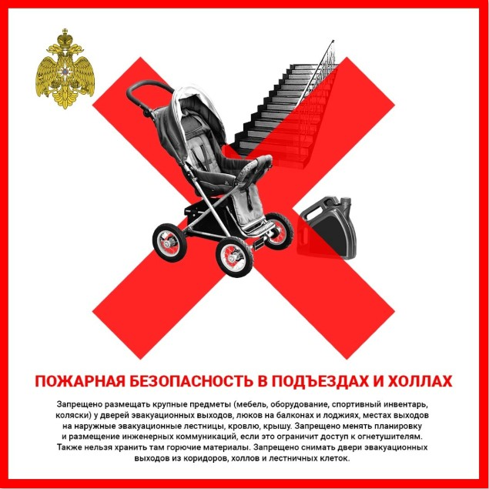
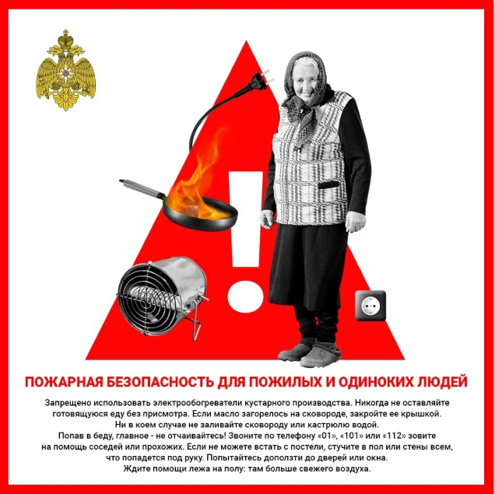

Адрес страницы: http://tushino-juzhnoe.mos.ru/the-rule-of-law-security-legality/moe/memo/detail/11687403.html
Управа района Южное Тушино города Москвы

